Veri Tabanı Uygulama Sınavı

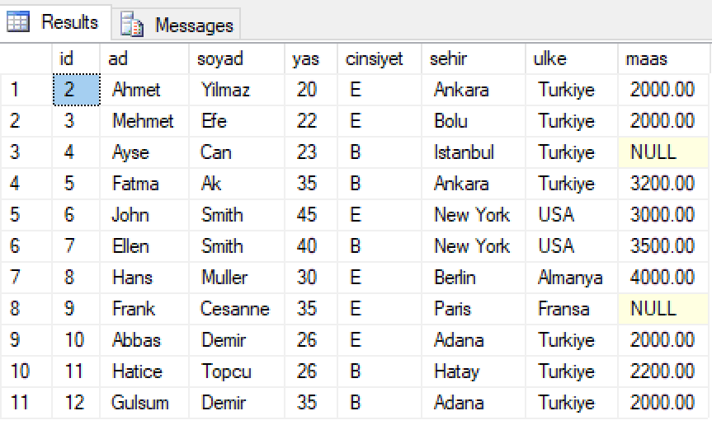

Soru ve Çözümler

**1.Yukarıda verilen tabloyu (PERSONEL) oluşturunuz ve verilen kayıt girişlerini yapınız.**

create database Quiz

use Quiz

create table personel(

id int,

ad varchar(50),

soyad varchar(50),

yas int,

cinsiyet varchar(2),

sehir varchar(50),

ulke varchar(50),

maas money

)

use Quiz

insert into personel(id,ad,soyad,yas,cinsiyet,sehir,ulke,maas)

values (2,'Ahmet','Yýlmaz',20, 'E', 'Ankara', 'Türkiye',2000),

(3,'Mehmet','Efe',22, 'E', 'Bolu', 'Türkiye',2000),

(4,'Ayþe','Can',23, 'B', 'Ýstanbul', 'Türkiye',null),

(5,'Fatma','Ak',35, 'B', 'Ankara', 'Türkiye',3200),

(6,'John','Smith',45, 'E', 'New York', 'USA',3000),

(7,'Ellen','Smith',40, 'B', 'New York', 'USA',3500),

(8,'Hans','Müller',30, 'E', 'Berlin', 'Almanya',4000),

(9,'Frank','Cesanne',35, 'E', 'Paris', 'Fransa',null),

(10,'Abbas','Demir',26, 'E', 'Adana', 'Türkiye',2000),

(11,'Hatice','Topçu',26, 'B', 'Hatay', 'Türkiye',2200),

(12,'Gülsüm','Demir',35, 'B', 'Adana', 'Türkiye',2000)

**2.Maaş alanındaki bilgilerden “Türkiye” de yaşayanlara %10 ilave eden güncellemeyi yapınız.**use Quiz

update personel

set maas = maas + maas * 10/100

where ulke = 'Türkiye'

**3.Cinsiyeti Erkek olan personelin tüm bilgilerini listeleyiniz.**use Quiz

select *

from personel

where cinsiyet = 'E'

**4.Ad, Soyad, Mail alanı listeleyin. (Mail adsoyad@hotmail.com)**use Quiz

select ad,soyad,ad+soyad+'@hotmail.com' As Mail

from personel

**5.Maaşı 2000 ile 3500 arasında olan personel bilgilerini listeleyiniz.**use Quiz

select *

from personel

where maas between 2000 and 3500

**6.Maaşı 2000,3000 ve 4000 olan personel bilgilerini listeleyiniz.**use Quiz

select *

from personel

where maas in (2000,3000,4000)

**7.Maaş bilgisi girilmeyen kayıtların ad,soyad,ülke bilgilerini listeleyiniz.**use Quiz

select ad,soyad,ulke

from personel

where maas is null

**8.İsmi “A” ile başlayan kayıtların tüm bilgilerini listeleyiniz.**use Quiz

select *

from personel

where ad Like 'A%'

**9.Personel ad,soyad,ülke ve maaş bilgilerini yaş bilgisine göre küçükten büyüğe sıralayınız.**use Quiz

select ad,soyad,ulke,maas

from personel

order by yas asc

**10.Ad alanı küçük, Soyad alanı büyük harf olacak şekilde maaş bilgisiyle listeleyin.**use Quiz

select upper(ad) As isim, lower(soyad) As soyisim, maas

from personel

**11.Çalışanların kaç kişi olduğunu ve yaş ortalamasını bulun ve Sayı, Yaş_Ortalaması başlığı ile yazdırınız.**use Quiz

select COUNT(ad) as Sayi, avg(yas) as Yas_Ortalamasi

from personel

**12.Boş maaş alanlarına 2500 kayıt bilgisi güncellemesi yapınız.**use Quiz

update personel

set maas = 2500

where maas is null

**13.En yüksek ve en düşük maaş bilgilerini yan yana listeleyiniz.**use Quiz

select MAX(maas) as [en yüksek maas], MIN(maas) as [en düsük maas]

from personel

**14.Toplam kaç adet kayıt olduğunu listeleyiniz.**use Quiz

select COUNT(id) as [toplam kayıt]

from personel

**15.Toplam ödenen maaş miktarını bulun ve gösterin.**use Quiz

select SUM(maas) as toplam Odenen Maas

from personel

**16.Ülkeye göre gruplama yaparak hangi ülkeden kaç kişi olduğunu listeleyiniz.**use Quiz

select ulke,COUNT(*) as kisi Sayisi

from personel

group by ulke

**17.Ülke ve yaşa göre 30 yaş üstü personelin kaç kişi olduğunu listeleyiniz.**use Quiz

select ulke, COUNT(*) as sayı

from personel

where yas>30

group by ulke

**18.Cinsiyete göre yaş ortalamalarını ve kişi sayısını gösteren listelemeyi yapınız.**use Quiz

select cinsiyet,AVG(yas) as yas Ortalaması,COUNT(*) as sayı

from personel

group by cinsiyet

**19.Ülkeye göre maaş ortalamalarını , cinsiyet ve sayıları ile birlikte listeleyiniz.**use Quiz

select ulke,cinsiyet, AVG(maas) as Maas Ortalamasi, COUNT(*) as Sayı

from personel

group by ulke,cinsiyet

**20.Ülke ve maaş ortalamalarını,cinsiyeti E olan ve personel sayısı 2 den küçük olanları listeleyiniz.**use Quiz

select ulke,AVG(maas) as Maas Ortalamasi

from personel

where cinsiyet = 'E'

group by ulke

having count(*)<2